СУМСЬКИЙ НАЦІОНАЛЬНИЙ АГРАРНИЙ УНІВЕРСИТЕТ
ФАКУЛЬТЕТ АГРОТЕХНОЛОГІИ ТА ПРИРОДОКОРИСТУВАННЯ

КВАЛІФІКАЦІЙНІ КОМПЛЕКСНІ ЗАВДАННЯ
ЗА ОС «БАКАЛАВР»
СПЕЦІАЛЬНОСТІ 201 «АГРОНОМІЯ»
(дисципліна Землеробство)

Суми 2022

1
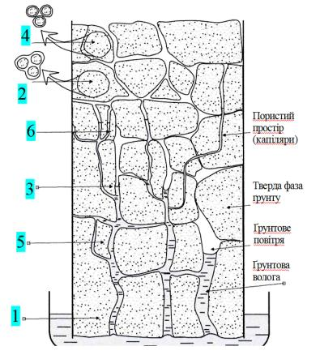 | Вкажіть номер відповідної грунтово-гідрологічної константи:  ___повна вологоємкість, або водомісткість (ПВ);  ___найменша (польова) вологоємкість (НВ);  ___вологість в'янення (ВВ);  ___вологість розриву капілярного зв'язку (ВРК);  ____максимальна гігроскопічність (МГ);  _______капілярна вологоємкість.
2
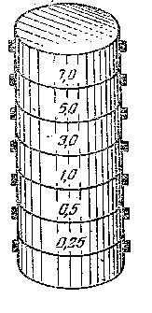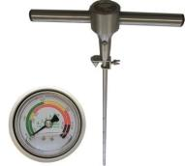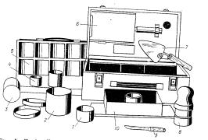  1  2  3  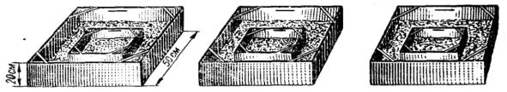  4 |  | Якими приладами визначають:  ___ твердість ґрунту.  ___щільність ґрунту.  ___водопроникність ґрунту.  ___структурно-агрегатний стан ґрунту.
3
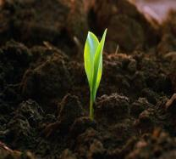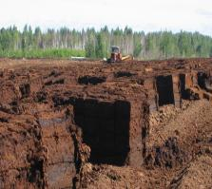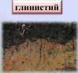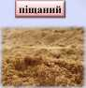
торфовий
чорнозем
Вкажіть ґрунт якому відповідає наступна вологість в’янення
1-3% _____________________ 10-12 % ___________________
20-30 % ____________________ 60-80% _____________________

4
1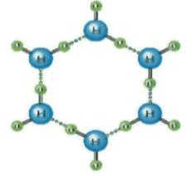 |  |  |  |  |  |  |  | 2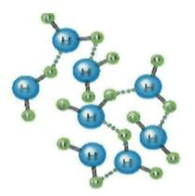 |  |  |  |  |  | 3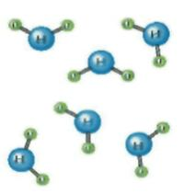
Якому стану води в ґрунті відповідають її молекулярні зв’язки, що зображені вище:
1. __________________ 2. ____________________ 3._____________________

5
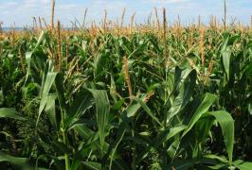  А | 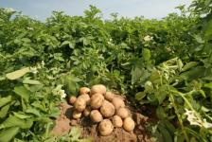  Б |  |  |  |  |  |  |  |  | 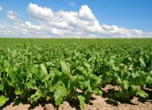  В |  |  |  |  |  | 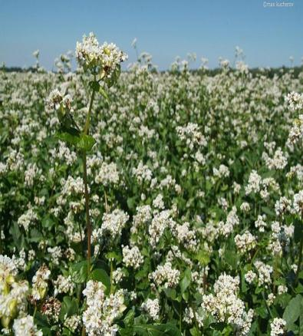  Г
Для якої з вище наведеної культури необхідна наступна сума активних температур за вегетаційний період:
2000°С __________ 1300°С _________ 1500°С _________ 1850°С __________

6
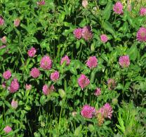  А |  |  |  |  | 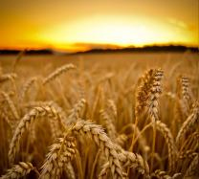  Б |  |  |  |  |  |  | 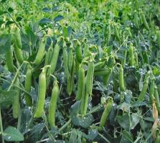  В |  |  |  |  |  | 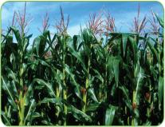Г
Яка з вище наведених культур для проростання насіння має наступну потребує води у % від маси:
1. 25-35_______ 2. 130-150 ________ 3. 100-110 ________4. 50-60__________

7
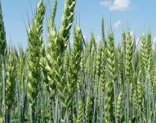А |  |  | 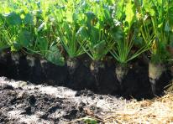  Б |  |  |  |  |  |  |  |  | 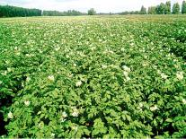  В |  |  |  |  |  |  | 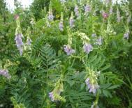  Г
Вкажіть яким культурам характерне водоспоживання м³/т:
400-460________ 310-350__________ 450-500 ___________ 600-650_______

8
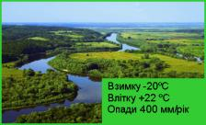А |  |  |  |  |  |  | 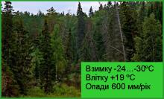Б |  |  |  |  |  | 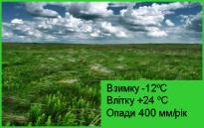В
Вкажіть назву кліматичної зони яка відповідає наступним умовам зволоження:
КЗ = 1,3-1,0__________ КЗ = 0,77-1,0 __________ КЗ = 0,550,77 _________

9
А |  |  |  |  |  | Б |  |  |  |  | В |  |  |  |  |  |  |  |  | 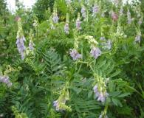  Г
Які культури мають ґрунтозахисну ефективність:
15%________ 99%__________ 94%____________ 75%____________

10
 |  |  |  | 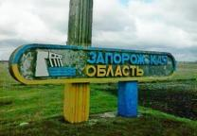 |  |  |  |  |  |  |  |  |  |  |  |  | 
В якому регіоні України сума ФАР за період вегетації з t ≥5⁰C складає у МДж
3,86________ 4,43 ___________ 4,10 ____________ 3,90 __________

11
А 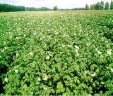 |  | Б |  |  |  |  |  |  | В |  |  |  |  |  | Г 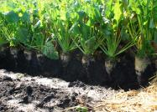
Виберіть найкращі попередники для культур:
1. пшениця озима - ______________ 2. ячмінь ярий - ________________
3. горох посівний - ______________ 4. буряки цукрові - _____________

12
А | Б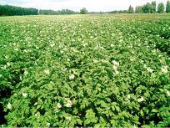 | В | Г 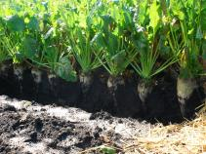
Установіть відповідність культур до поставлених вимог:
1. Підсів багаторічних трав проводять під ________________
2. Найтриваліший вегетаційний період в __________________
3. Найглибше в грунт коренева система проникає в _________________
4. Наймілкіше в грунт коренева система проникає в _________________

13
А | Б | В | Г
Складіть з вище наведених культур схему сівозміни
1 _____________ 2. ______________ 3. ______________ 4. _______________

14
А | Б | В | Г
Д  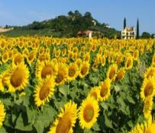 | Е  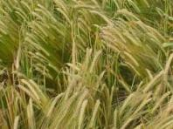 | Ж | З
Виберіть культури, які по відношенню до повторного вирощування є
1. дуже чутливі - _______________ __________________
2. середньо чутливі - ________________ _________________
3. малочутливі - ______________ _____________________

15
А  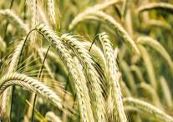 | Б  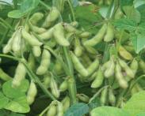 | В  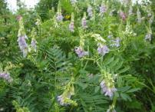 | Г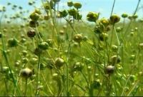
Перерахуйте культури в порядку спадання згідно їх здатності до нагромадження рослинних решток
1. ____________ 2. ______________ 3. ______________ 4. _______________

16
А  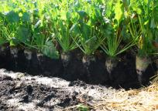 | Б | В | Г
Назвіть з вище наведених культур ті, що сильно висушують ґрунт
1. __________________ 2. ____________________ 3._____________________

17
А | Б | В  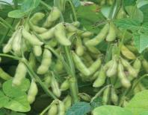 | Г  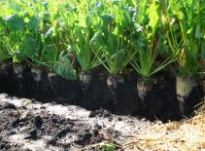
Розмістіть культури від найкращого до найгіршого протистояння бур’янам
1. ____________ 2. ______________ 3. ______________ 4. _______________

18
А | Б | В  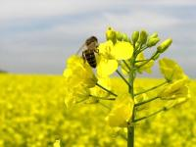 | Г
Вкажіть які культури рекомендують вирощувати з інтервалом
3 роки__________ 7 років _______ 1-2 роки___________5-6 років_______

19
А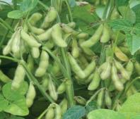 |  | Б |  | В |  | Г  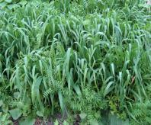
Які посіви культури фіксують з атмосфери азоту, кг/га
150-200 _________ 60-110 ___________ до 50 ___________ 80-170 _______

20
А | Б |  | В |  | Г  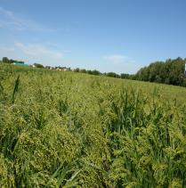
Розмістіть культури від найкращого до найгіршого попередника для сої
1. ____________ 2. ______________ 3. ______________ 4. _______________

21
А | Б |  | В |  | Г
Розмістіть культури від найкращого до найгіршого попередника для кукурудзи
1. ____________ 2. ______________ 3. ______________ 4. _______________

22
А | Б |  | В |  | Г
Розмістіть культури від найкращого до найгіршого попередника для соняшника
1. ____________ 2. ______________ 3. ______________ 4. _______________

23
А  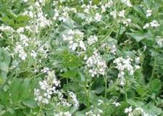 |  |  |  |  |  | Б |  |  |  |  |  |  | В |  |  |  |  |  |  | Г
Розмістіть культури від найкращого до найгіршого попередника для ріпаку озимого
1. ____________ 2. ______________ 3. ______________ 4. _______________

24
А |  |  |  |  |  | Б |  |  |  |  |  |  | В  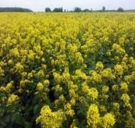 |  |  |  |  |  |  | Г  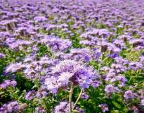
Розмістіть культури від найкращої до найгіршої для післяжнивної сидерації
1. ____________ 2. ______________ 3. ______________ 4. _______________

25
А  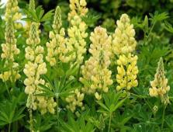 |  |  |  |  |  | Б |  |  |  |  |  |  | В  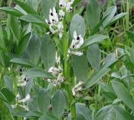 |  |  |  |  |  |  | Г  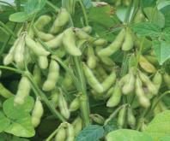
Для яких бобових культури оптимальний рівень Рн
5,5-7 _________ 6,5-7 ________ 5,0-6,8 ___________ 4,0-6,0. _____________

26
А  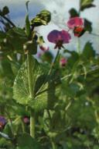 | Б  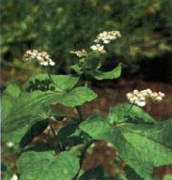 |  |  |  |  |  | В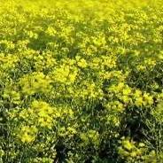 |  | Г  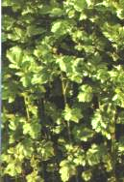 |  |  |  |  |  | Д  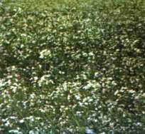 |  |  |  |  |  | Е  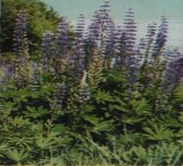
Які з сидеральних культур забезпечують:
1. Фіксацію атмосферного азоту ____________
2. Зв’язування азоту в ґрунті, запобігання його мінералізації і вимиванню ____________
3. Використання важкодоступних фосфорних сполук ______________
27
А  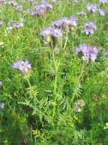 |  | Б |  |  |  |  |  | В |  |  |  |  |  | Г  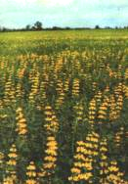 |  | Д |  |  |  |  |  | Е
Які з сидеральних культур використовують для:
1. Запобігання вимиванню мінеральних елементів із ґрунту ____________
2. Розпушування нижніх шарів ґрунту ____________
3. Захист ґрунтів від ерозії та пригнічення бур’янів ______________
4. Пригнічення нематод _____________
28
А |  |  |  |  | Б  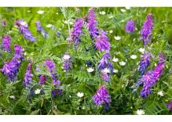 |  |  |  |  |  | В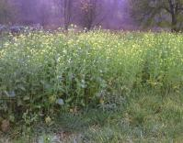 |  |  |  |  |  |  | Г  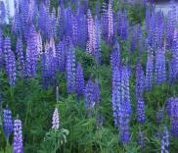
Яка з вище наведених культур може максимально сформувати біомаси зеленого добрива, ц/га:
1. 240 __________ 2. 200 __________ 3. 150 ________4. 100 ____________

29
А  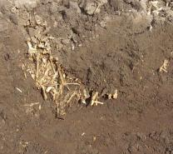 |  |  | Б  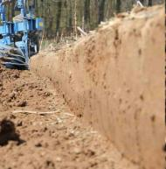 |  |  |  |  |  |  |  |  | В  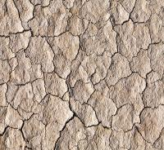 |  |  |  |  |  |  | Г  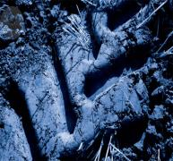
Вкажіть які недоліки після полицевого обробітку ґрунту зафіксовані на фото
А.__________________ Б.______________ В._____________ Г.__________________

30
А  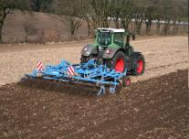 |  |  |  | Б  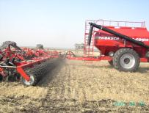 |  |  |  |  |  | В  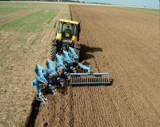 |  |  |  |  |  |  | Г  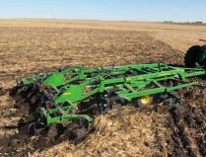
Вкажіть до якого різновиду належать вище наведені обробітки ґрунту
1. полицевого _________2.мінімального____________ 3.нульового________

31
А  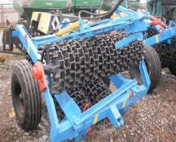 | Б  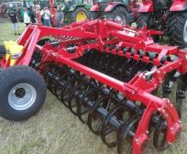 | В  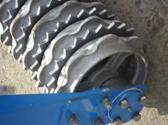 |  | Г  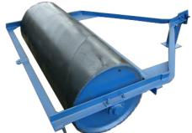
Який коток слід вибрати для:
розбивання сухих грудок _____________________
прикочування посіву дрібно насіннєвих культур______
прикочування посіву зернових культур ______________
розсипання свіже утворених ґрунтових брил_______
32
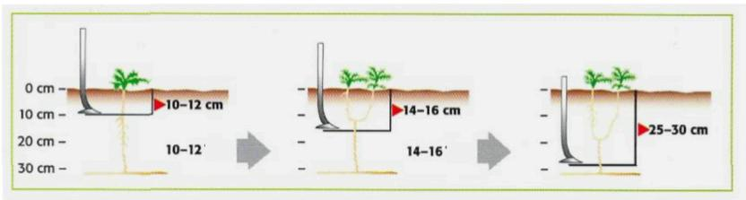
днів
днів
Для боротьби з яким бур’яном застосовується дана схема механічного обробітку? 1. пирієм повзучим ___ 2. осотом рожевим ____
3. триреберником не пахучим ____ 4. щирицею звичайною _____
33
1 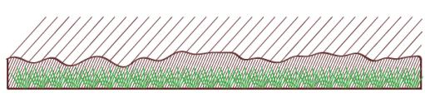 |  |  | 2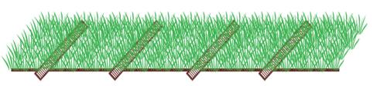
3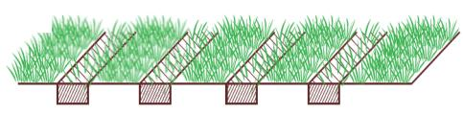 |  |  | 4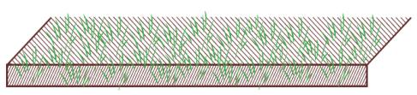
Вкажіть яким чином відбувається розподіл на полі рослинності після:
а. оранки ____ б. посіву по мульчі_____ в. стрічкового посіву____ г. прямого посіву_____

34
А  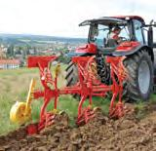 |  | Б  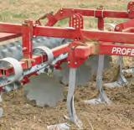 | В  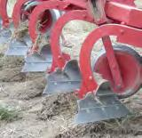 |  |  |  | Г  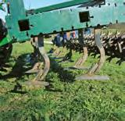
Вкажіть агрегат для обробітку: 1. плуг оборотний ________
2. плуг лущильник_______ 3. культиватор з крильчатими лемешами _______ 4. культиватор поверхневого обробітку _______
35
А  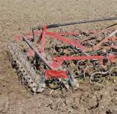 | Б  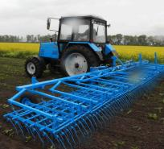 |  |  | В  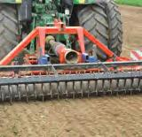 |  | Г  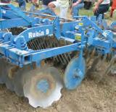
Вкажіть агрегат для обробітку: 1. борона з валом відбору потужності_______
2. дискова борона __________ 3. борона з пружинними зубцями_______
4. штригельна борона __________
36
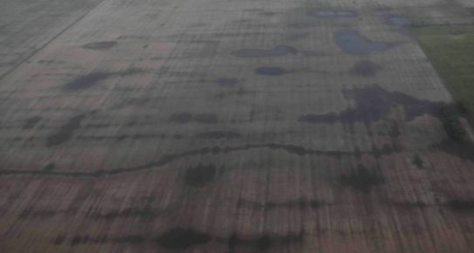 |  |  |  |  | На яку проблему вказує дане фото?  - нерівномірний висів культур_____  - ущільнення окремих ділянок______  - посушливість погодних умов_______  - надмірне випадання опадів_______

37
А  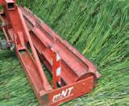 | Б  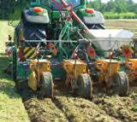 |  |  | В  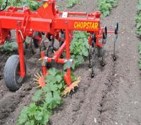 |  |  |  |  | Г  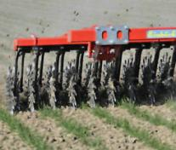
Вкажіть агрегат для обробітку: 1. Фрезерна сівалка стрічкового посіву ______
2. ножовий коток ____ 3. ротаційний культиватор ____ 4. просапний культиватор ______
38
А  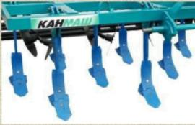 |  |  | Б  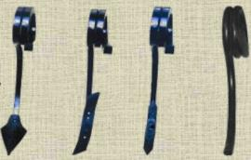 |  |  |  |  | С  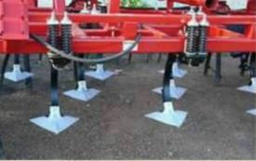
Робочі органи парових культиваторів можуть бути:
1. Універсальні стрілчасті лапи___ 2.Розпушувальні лапи з жорсткими стійками______
3. Розпушувальні лапи з пружинними стійками_______
39
А  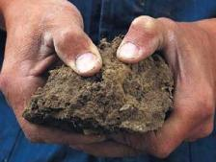 |  | Б  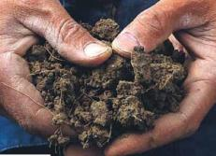 |  |  |  | В  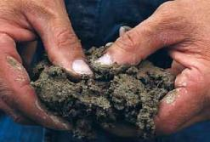
Вкажіть стан наведеного вище ґрунту
- Розсипчастий ______ 2. Пластичний _______ 3. Твердий__________
та який ґрунт є придатний для обробітку ____________
40
А  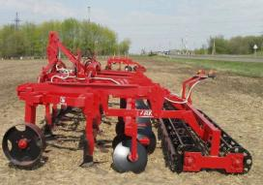 |  | Б  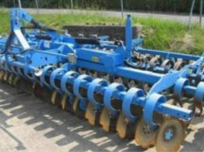 |  |  |  | В  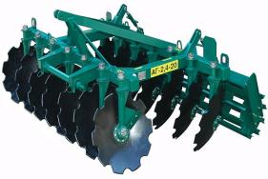
Який з агрегатів зможе рівномірно загорнути в грунт подрібнену соломи на оптимальну глибину, якщо її врожайність буде становити:
1. 60 ц/га __________ 2. 90 ц/га_____________ 3. 120 ц/га____________
41
А  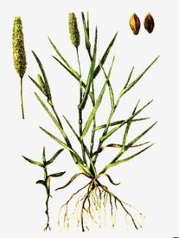 |  | Б  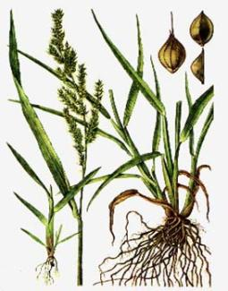 |  |  |  |  | В  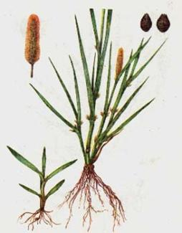
Вкажіть варінт на якому зображений бур’ян Setaria glauca L.
А.____________________ Б._____________________ В.______________________
42
А  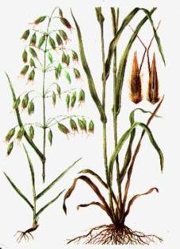 |  | Б  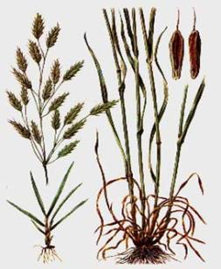 |  |  |  |  | В
Напишіть назву бур’яна та вкажіть варіант малюнку на якому зображений засмічувач вівса
А.____________________ Б._____________________ В.______________________
43
А  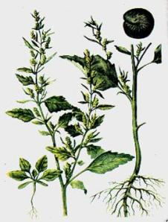 |  | Б  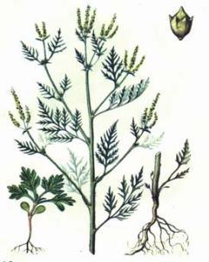 |  |  |  |  | В  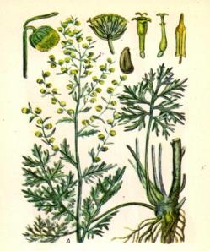
Вкажіть варіант на якому зображений карантинний бур’ян та його назву
А.____________________ Б._____________________ В.______________________
44
А  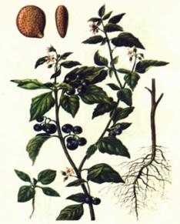 |  | Б  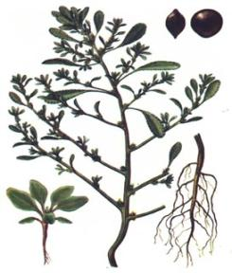 |  |  |  |  | В  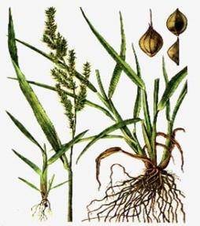
Вкажіть варінт на якому зображений однорічний однодольний бур’ян і його назву ___________________________________________________________
45
А  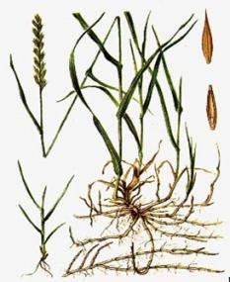 |  | Б  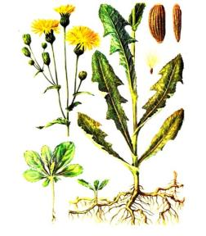 |  |  |  |  | В  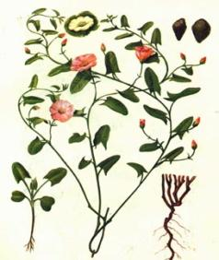
Вкажіть варінт на якому зображений багаторічний однодольний бур’ян і його назву ____________________________________________________________
46
А  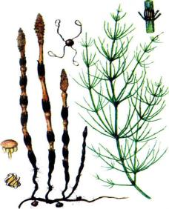 |  | Б |  |  |  |  | В  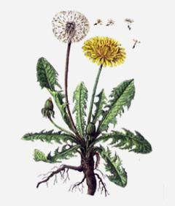
Вкажіть варінт на якому зображений багаторічний коренепаростковий бур’ян і його назву ______________________________________________________
47
А  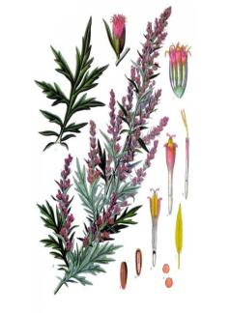 |  | Б  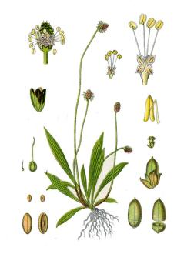 |  |  |  |  | В  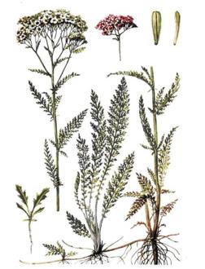
Вкажіть варінт на якому зображений багаторічний кореневищний бур’ян і його назву ______________________________________________________
48
А  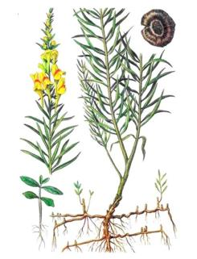 |  | Б  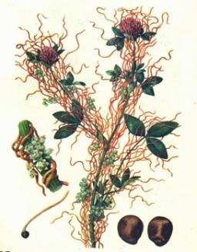 |  |  |  |  | В  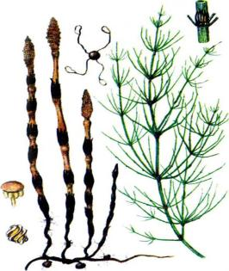
Визначте варіант та вкажіть назву бур’яна паразита
__________________________________________________________________
49
А  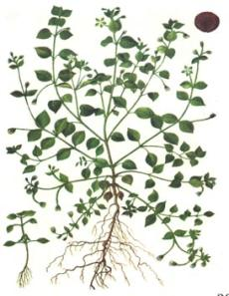 |  | Б  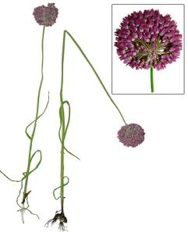 |  |  |  |  | В  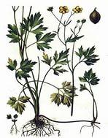
Який із зображених бур’янів відноситься до ефемерів, вкажіть варіант та назву ____________________________________________________________
50
А  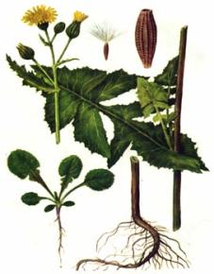 |  | Б  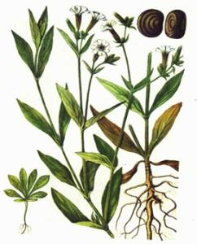 |  |  |  |  | В  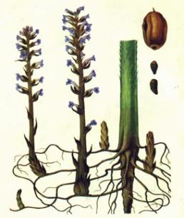
Бур’ян паразит який проростає тільки на корінні соняшника, вказати варіант та назву
А.____________________ Б._____________________ В.______________________

